Szanowna Pani, Szanowny Panie,
Gmina Góra od 2024 roku realizuje zapisy Gminnego Programu Rewitalizacji Gminy Góra na lata 2021-2028. Celem Programu jest poprawa jakości funkcjonowania Gminy i podniesienie standardu życia jego mieszkańców (zwłaszcza na wyznaczonych obszarach rewitalizacji).
Badanie, do którego Pani/Pan został(a) zaproszona(y) ma na celu ocenę stopnia, w jakim Pani/Pana zdaniem osiągane są cele rewitalizacji, a zwłaszcza zadania (projekty) w nim zapisane. Dlatego prosimy o odpowiedź na poniższe pytania i podzielenie się swoimi uwagami na temat procesu rewitalizacji Gminy Góra.
Wypełnienie kwestionariusza zajmuje około 5 minut i jest w pełni anonimowe.
Uzyskane w ten sposób informacje posłużą jedynie do przygotowania raportu oceniającego dotychczasowy postęp procesu rewitalizacji.
Z góry dziękujemy za poświęcony czas.

Poniżej przedstawiono graficznie lokalizację podobszarów rewitalizacji w Gminie Góra.
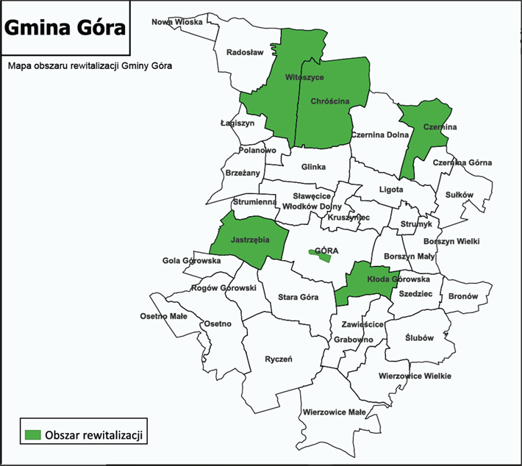

Jeśli nie wskazano inaczej, proszę zaznaczyć „X” jedną odpowiedź
W ramach prac nad programem rewitalizacji Gminy Góra wyznaczono 6 podobszarów rewitalizacji. Proszę wskazać, który obszar gminy Pan(i) zamieszkuje?
Chróścina (sołectwo Chróścina)
Czernina (sołectwo Czernina)
Jastrzębia (sołectwo Jastrzębia)
Kłoda Górowska (sołectwo Kłoda Górowska)
Miasto Centrum „Płn” Miasto Góra, ulice: Augusta Herbsta, Dworcowa (numery 1 - 16b), Poznańska (numery 1 -17), Wierzbowa, Wrocławska - numery do 71 (nieparzyste) i do 52 (parzyste), Zielona (numery 1 -7 (nieparzyste) i 2-10A (parzyste)
Witoszyce / Laskowa (wieś Witoszyce oraz przysiółek Laskowa, które tworzą sołectwo Witoszyce)
pozostała część gminy (poza wymienionymi podobszarami)
nie mieszkam na terenie Gminy Góra

 | Jaki jest Pani/Pana związek z obszarem rewitalizacji? Można zaznaczyć dowolną liczbę odpowiedzi
 | Nie jestem związana/związany z obszarem rewitalizacji |  | Miejsce spędzania czasu wolnego
 | Miejsce zamieszkania |  | Miejsce prowadzenia działalności gospodarczej
 | Miejsce pracy |  | Miejsce prowadzenia działalności społecznej
 | Miejsce nauki |  | Inne (jakie)…………………………………………………………………

 | Jak ocenia Pan/Pani wpływ już zrealizowanych, jak i aktualnie realizowanych przedsięwzięć rewitalizacyjnych na rozwój Gminy Góra? Oceń każdy projekt z osobna.
 | Przebudowa świetlicy wiejskiej w Jastrzębiej |  | Zdecydowanie pozytywnie |  | Raczej pozytywnie |  | Neutralnie |  | Negatywnie |  | Trudno powiedzieć
 | Przebudowa drogi w Kłodzie Górowskiej (dojazd do osiedla i kościoła) |  | Zdecydowanie pozytywnie |  | Raczej pozytywnie |  | Neutralnie |  | Negatywnie |  | Trudno powiedzieć
 | Budowa przydomowych oczyszczalni ścieków |  | Zdecydowanie pozytywnie |  | Raczej pozytywnie |  | Neutralnie |  | Negatywnie |  | Trudno powiedzieć
 | Wymiana nawierzchni dróg w m. Czernina (ul. Zacisze, ul. Lipowa) |  | Zdecydowanie pozytywnie |  | Raczej pozytywnie |  | Neutralnie |  | Negatywnie |  | Trudno powiedzieć
 | Rekonstrukcja zabytkowych murów obronnych w mieście Góra |  | Zdecydowanie pozytywnie |  | Raczej pozytywnie |  | Neutralnie |  | Negatywnie |  | Trudno powiedzieć
 | Nie zaśmiecaj |  | Zdecydowanie pozytywnie |  | Raczej pozytywnie |  | Neutralnie |  | Negatywnie |  | Trudno powiedzieć
 | Kompetentny pedagog |  | Zdecydowanie pozytywnie |  | Raczej pozytywnie |  | Neutralnie |  | Negatywnie |  | Trudno powiedzieć
 | Szlak górowskich zabytków |  | Zdecydowanie pozytywnie |  | Raczej pozytywnie |  | Neutralnie |  | Negatywnie |  | Trudno powiedzieć
 | Zwiększenie dostępności usług opiekuńczych dla osób starszych i niesamodzielnych na obszarze rewitalizacji |  | Zdecydowanie pozytywnie |  | Raczej pozytywnie |  | Neutralnie |  | Negatywnie |  | Trudno powiedzieć
 | Opieka wytchnieniowa |  | Zdecydowanie pozytywnie |  | Raczej pozytywnie |  | Neutralnie |  | Negatywnie |  | Trudno powiedzieć
 | Rozwój społecznych usług asystenckich na obszarze rewitalizacji gminy Góra |  | Zdecydowanie pozytywnie |  | Raczej pozytywnie |  | Neutralnie |  | Negatywnie |  | Trudno powiedzieć
 | Wsparcie aktywności zawodowej osób bezrobotnych, w tym osób młodych |  | Zdecydowanie pozytywnie |  | Raczej pozytywnie |  | Neutralnie |  | Negatywnie |  | Trudno powiedzieć
 | Działania na rzecz samozatrudnienia i zakładania działalności gospodarczej |  | Zdecydowanie pozytywnie |  | Raczej pozytywnie |  | Neutralnie |  | Negatywnie |  | Trudno powiedzieć

 | W jakim stopniu zrealizowane oraz obecnie realizowane projekty rewitalizacyjne przyczyniły się do ograniczenia poniższych problemów wskazanych w Gminnym Programie Rewitalizacji Gminy Góra? Proszę ocenić każdy problem.
 | Niedostateczne wsparcie osób starszych i niesamodzielnych |  | Ograniczono w dużym stopniu |  | Ograniczono częściowo |  | Brak zmian |  | Problem się nasilił |  | Trudno powiedzieć
 | Wysoki poziom bezrobocia |  | Ograniczono w dużym stopniu |  | Ograniczono częściowo |  | Brak zmian |  | Problem się nasilił |  | Trudno powiedzieć
 | Niska samodzielność ekonomiczna mieszkańców i zagrożenie wykluczeniem społecznym |  | Ograniczono w dużym stopniu |  | Ograniczono częściowo |  | Brak zmian |  | Problem się nasilił |  | Trudno powiedzieć
 | Niski poziom bezpieczeństwa publicznego, w tym bezpieczeństwa drogowego |  | Ograniczono w dużym stopniu |  | Ograniczono częściowo |  | Brak zmian |  | Problem się nasilił |  | Trudno powiedzieć
 | Niski poziom edukacji |  | Ograniczono w dużym stopniu |  | Ograniczono częściowo |  | Brak zmian |  | Problem się nasilił |  | Trudno powiedzieć
 | Niska aktywność gospodarcza mieszkańców |  | Ograniczono w dużym stopniu |  | Ograniczono częściowo |  | Brak zmian |  | Problem się nasilił |  | Trudno powiedzieć
 | Niedobór infrastruktury sanitarne |  | Ograniczono w dużym stopniu |  | Ograniczono częściowo |  | Brak zmian |  | Problem się nasilił |  | Trudno powiedzieć
 | Niski poziom odzysku i recyklingu odpadów oraz utylizacji odpadów niebezpiecznych |  | Ograniczono w dużym stopniu |  | Ograniczono częściowo |  | Brak zmian |  | Problem się nasilił |  | Trudno powiedzieć
 | Niedobór bezpiecznej infrastruktury drogowej i rowerowej |  | Ograniczono w dużym stopniu |  | Ograniczono częściowo |  | Brak zmian |  | Problem się nasilił |  | Trudno powiedzieć
 | Niedobór lub zły stan gminnych zasobów mieszkaniowych |  | Ograniczono w dużym stopniu |  | Ograniczono częściowo |  | Brak zmian |  | Problem się nasilił |  | Trudno powiedzieć
 | Niedostateczna dostępność infrastruktury społecznej, rekreacyjnej i sportowej |  | Ograniczono w dużym stopniu |  | Ograniczono częściowo |  | Brak zmian |  | Problem się nasilił |  | Trudno powiedzieć
 | Niedostateczna dostępność infrastruktury publicznej dla osób ze specjalnymi potrzebami |  | Ograniczono w dużym stopniu |  | Ograniczono częściowo |  | Brak zmian |  | Problem się nasilił |  | Trudno powiedzieć
 | Zły stan zabytków i obiektów dziedzictwa kulturowego |  | Ograniczono w dużym stopniu |  | Ograniczono częściowo |  | Brak zmian |  | Problem się nasilił |  | Trudno powiedzieć
 | Występowanie nieużytkowanych lub zaniedbanych obiektów i przestrzeni |  | Ograniczono w dużym stopniu |  | Ograniczono częściowo |  | Brak zmian |  | Problem się nasilił |  | Trudno powiedzieć

 | Proszę o wskazanie grupy/grup mieszkańców, które Pani/Pana zdaniem najbardziej skorzystały na prowadzonych do tej pory działaniach rewitalizacyjnych. Można wskazać dowolną liczbę odpowiedzi.
 | Rodziny z dziećmi |  | Seniorzy |  | Rodziny z osobami z niepełnosprawnością / osobami zależnymi
 | Rolnicy |  | Pracujący / aktywni zawodowo |  | Osoby bezrobotne / nieaktywne zawodowo
 | Młodzież |  | Osoby samotne |  | Przedsiębiorcy
 | Turyści |  | Inna grupa |  | Nikt
 | Trudno powiedzieć

Czy Pani/Pana zdaniem kontynuowanie działań rewitalizacyjnych w Gminie Góra jest konieczne ?
Zdecydowanie tak
Raczej tak
Raczej nie
Zdecydowanie nie
Trudno powiedzieć

 | .Jeśli w poprzednim pytaniu odpowiedział(a) Pan(i) twierdząco (odpowiedzi zdecydowanie tak lub raczej tak) proszę wskazać, w której miejscowości w szczególności powinny koncentrować się działania rewitalizacyjne. Można wybrać maksymalnie 2 miejscowości.
 | Chróścina |  | Czernina |  | Jastrzębia
 | Kłoda Górowska |  | Miasto Centrum "Płn" |  | Witoszyce / Laskowa
 | Trudno powiedzieć |  | Inny (jaki?)

Które z poniższych działań powinny zostać zrealizowane w kolejnych latach w ramach rewitalizacji Gminy Góra? Proszę wybrać najważniejsze projekty.
Doposażenie placu zabaw w Chróścinie
Zagospodarowanie terenu boiska sportowego „Doliny” w Chróścinie
Organizacja zajęć sportowych i rekreacyjnych na boisku „Doliny” w Chróścinie
Zagospodarowanie przestrzeni publicznej przy kościele pw. św. Michała Archanioła w Chróścinie
Wymiana nawierzchni drogi wjazdowej w Chróścinie
Wymiana nawierzchni dróg w Czerninie (ul. Wąska, ul. Rynek i ul. Zamkowa)
Budowa świetlicy w Chróścinie
Montaż oświetlenia przejść dla pieszych w Czerninie
Organizacja zajęć, spotkań i konkursów dotyczących bezpieczeństwa – „Żyj bezpiecznie”
Zagospodarowanie przestrzeni publicznej przy ul. Wierzbowej i Dworcowej w Górze
Budowa chodników przy ul. Wierzbowej i Herbsta w Górze
Budowa drogi przy zespole pałacowo-parkowym w Jastrzębiej
Zagospodarowanie terenu przy świetlicy wiejskiej w Kłodzie Górowskiej
Wymiana nawierzchni drogi w Kłodzie Górowskiej w kierunku Zawieścic
Utworzenie mieszkań treningowych lub wspomaganych w gminie Góra
Inne działanie
Trudno powiedzieć

Jakie inne projekty / działania powinny zostać zrealizowane w kolejnych latach?

METRYKA
 | Płeć |  | kobieta |  | mężczyzna

 | Przedział wiekowy |  | Do 18 |  | 18-24 |  | 25-34 |  | 35-44 |  | 45-54 |  | 55-64 |  | 65 i więcej

 | Wykształcenie |  | wyższe |  | średnie, średnie branżowe |  | zasadnicze zawodowe, zasadnicze branżowe |  | gimnazjalne, podstawowe

 | Status na rynku pracy  Proszę zaznaczyć wszystkie pasujące odpowiedzi |  | pracujący |  | prowadzący działalność |  | rolnik |  | nie pracuje, zajmuje się domem
 |  |  | uczeń, student |  | emeryt, rencista |  | bezrobotny |  | inne

Dziękujemy za udział w badaniu.

